Modelo de base de datos
Cooperativa Financiera El Progreso

Candidato: Nicholas Andres De la Rosa Rivera
Documento: 1044630341
Norma: 220501095 — Diseñar la solución de software
Fecha de entrega: 7 de septiembre de 2026

El sistema entregado persiste en memoria (InMemoryMemberRepository), como se justifica en el documento de diseño (sección 9). Este anexo diseña el modelo relacional que respaldaría la misma solución el día que IMemberRepository se implemente contra una base de datos real, manteniendo las mismas reglas de negocio ya validadas en el modelo de objetos (Member / Movement).

Identificación de entidades
Entidad | Corresponde a | Descripción
members | Member | Un asociado y su información de contacto.
movements | Movement | Un movimiento (consignación o retiro) de un asociado.

No hay tabla para MovementType: por ser un enumerado de solo dos valores fijos y estables (Deposit/Withdrawal), se modela como una columna acotada (CHECK) en vez de una tabla de catálogo aparte.

Diagrama entidad-relación
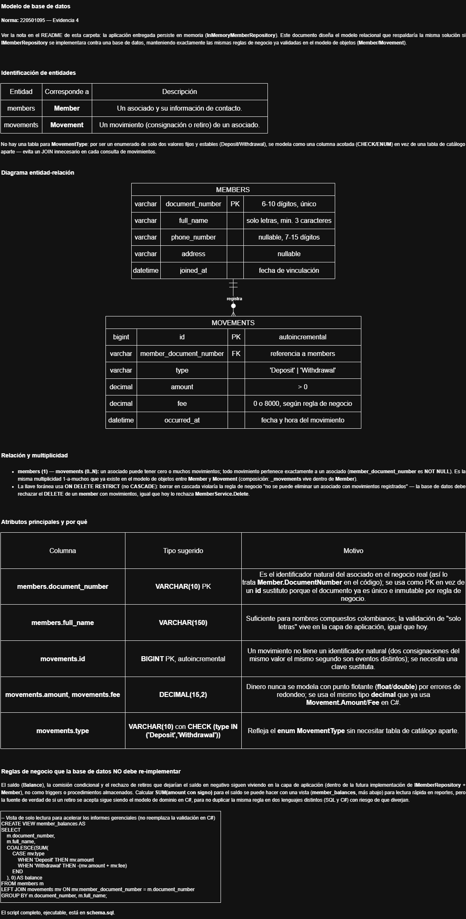
Figura — Diagrama entidad-relación (tablas, campos, llaves y relación)

Relación y multiplicidad
members (1) — movements (0..N): un asociado puede tener cero o muchos movimientos; todo movimiento pertenece exactamente a un asociado (member_document_number NOT NULL). La llave foránea usa ON DELETE RESTRICT (no CASCADE): borrar en cascada violaría la regla de negocio "no se puede eliminar un asociado con movimientos registrados", igual que hoy la rechaza MemberService.Delete.

Script SQL
El script completo y ejecutable (CREATE TABLE de members y movements, más una vista member_balances de ejemplo) está en schema.sql, incluido en esta misma carpeta de evidencias.

